Winter sport equipment

Pg principala : Despre echipamente contact

La echipamente punem o poza :

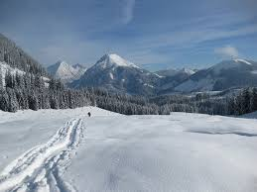

La echipamente avem pagini : schiuri , placi snowboard , clapari, casti de protective .

Schiuri : Schiul colectează diferite [discipline sportive de iarnă](https://ro.wikipedia.org/wiki/Sport_de_iarn%C4%83), unite prin utilizarea [schiurilor](https://ro.wikipedia.org/w/index.php?title=Schiuri&action=edit&redlink=1" \o "Schiuri — pagină inexistentă) ca instrument pentru deplasarea distanțelor pe suprafețe înzăpezite. Sporturile care folosesc schiurile departe de zăpadă sunt [schiul nautic](https://ro.wikipedia.org/wiki/Schi_nautic) și [schiul pe iarbă](https://ro.wikipedia.org/w/index.php?title=Schi_pe_iarb%C4%83&action=edit&redlink=1" \o "Schi pe iarbă — pagină inexistentă).

Schiurile se impart in categorii precum:

1. Schiuri de iarba : 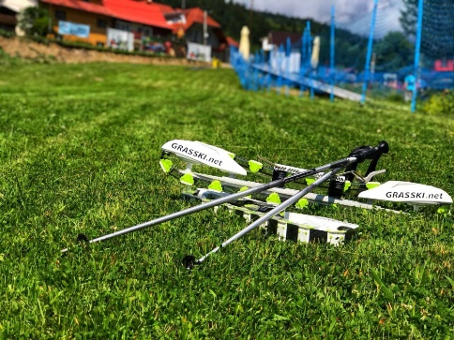

<https://www.youtube.com/watch?v=d-KYSghUMWs>

1. Schiuri de zapada

<https://www.youtube.com/watch?v=uW4F8AEiofk>

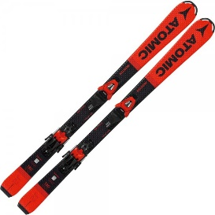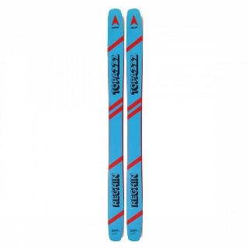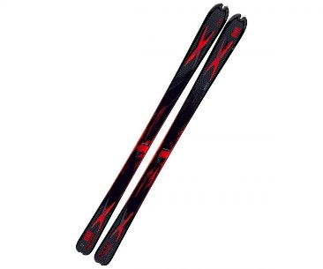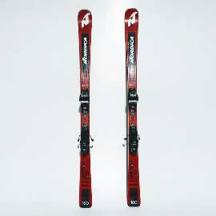

Atomic redster reghin topazzz hagan chimera one nordica-dobermann

Snowboard:

**Snow-boardul** este placă unde ambele picioare sunt prinse de aceeși placă. Acestea sunt mai mari decât schiurile având abilitatea de a aluneca pe [zăpadă](https://ro.wikipedia.org/wiki/Z%C4%83pad%C4%83). Lățimea unei plăci variază intre 15 și 30 centimetri. Aceste plăci sunt diferite de [monoski-uri](https://en.wikipedia.org/wiki/Monoski" \o "en:Monoski) din cauza poziția pe aceasta, la monoski poziția este in linie cu fața catre direcția de mers iar pe snowboard poziția este paralela cu placa. Aceste plăci sunt folosite in [snowboarding](https://en.wikipedia.org/wiki/Snowboarding).

https://www.youtube.com/watch?v=crDzvmi91XQ

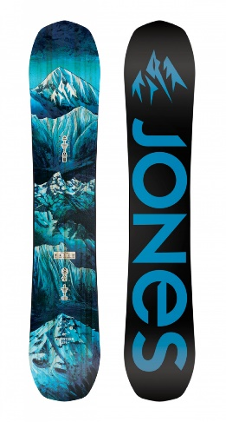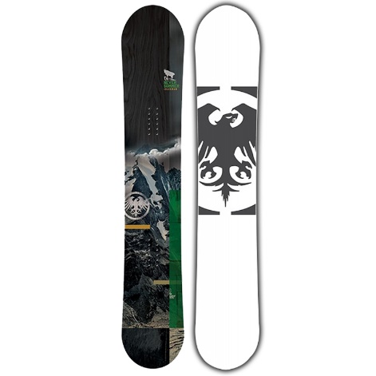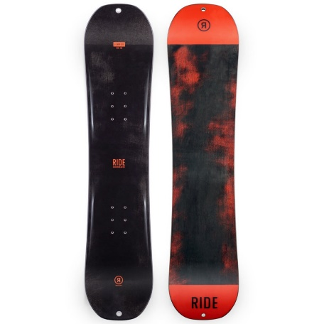

jones Never summer ride lowride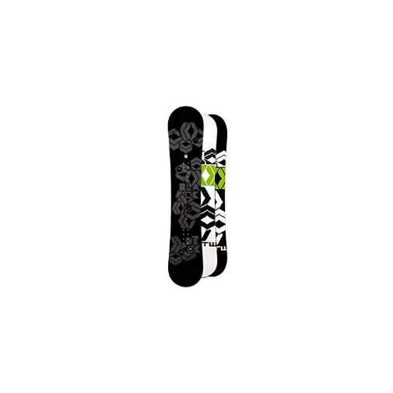

ftwo kill air core

Clapari:

Clapari sunt cizmele de schi, fiind unul dintre cele mai importante accesorii pentru schi. Piciorul fiecăruia este unic și nu există o cale potrivită pentru a se alege fit-ul cu claparul ca la carte. Mărimea, forma, flexia și caracteristicile bootului ideal variază în funcție de nivelul abilităților, aspirațiile, înălțimea și greutatea, frecvența zilelor de pe pârtie și alți factori. Datorită construcției și a muncii pe care trebuie să le îndeplinească, claparii de schi nu vor fi niciodată la fel de confortabili ca pantofii de stradă și nu trebuie șă fie potriviți în același mod.

Sunt doua tipuri de clapari:

1. Pentru ski :

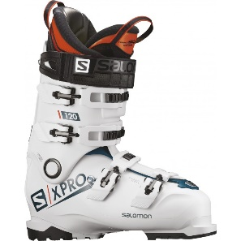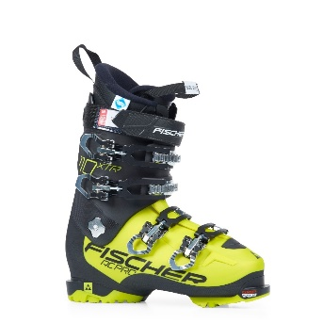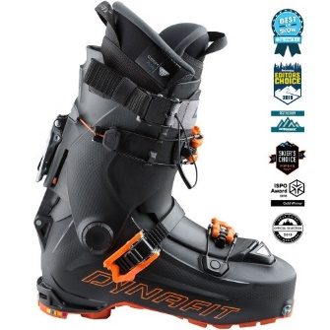

Clapari ski Solomon Fischer rc Pro 110 xtr dynafit hoji pro

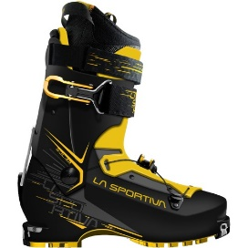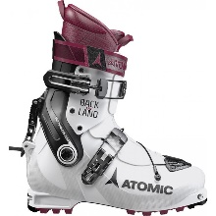

La sportiva solar Clapari dama atomic blackland

https://www.youtube.com/watch?v=IR8Oh_9a_C8

1. Clapari pentru placile de snowboard:

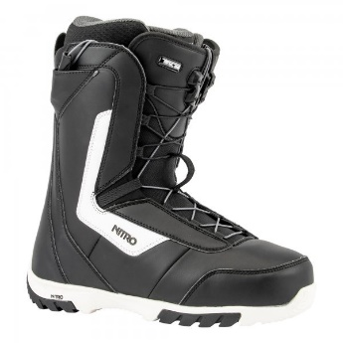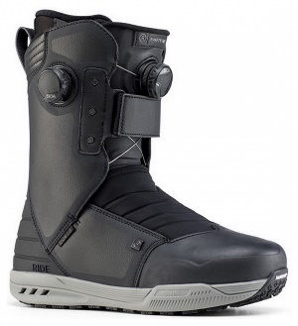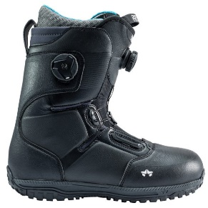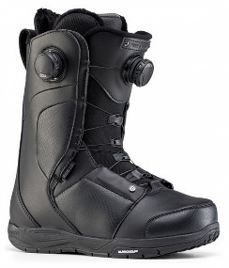

Nitro sentinel vagabond rome inferno black ride cadence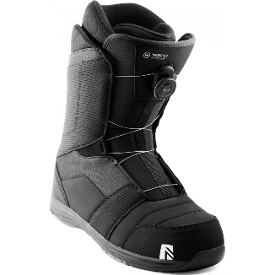

Nidecker ranger

<https://www.youtube.com/watch?v=Jhkxqrpuq7U>

casti de protective

Scopul căștilor de schi este de a reduce șansele de a avea un traumatism cranian în timpul schiului. Căștile de schi ajută, de asemenea, să asigure căldură capului deoarece acestea constau dintr-un căptușeală interioară care captează căldura. Căștile sunt disponibile în mai multe stiluri și, în mod obișnuit, constau dintr-o carcasă din plastic dur / rășină cu căptușeală interioară. Căștile de schi moderne pot include multe caracteristici suplimentare, cum ar fi guri de aerisire, apărătoare de căști, căști, ochelari de protecție și suporturi pentru camere

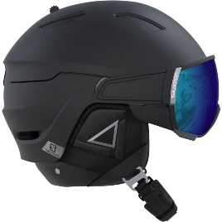 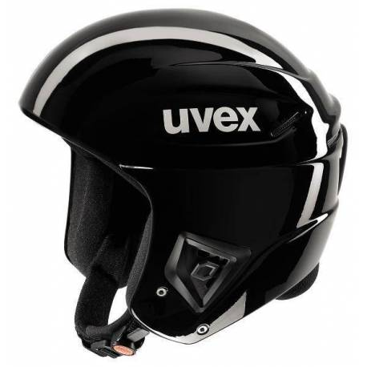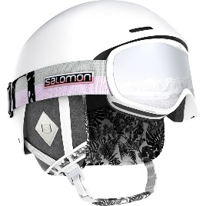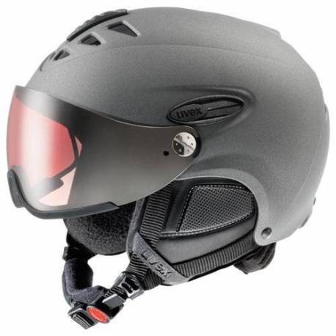

Solomon driver+ ski race uvex race Solomon spell+ uvex hlmt

Despre:

Sporturile de iarna au devenit din ce in ce mai adorate si odata cu acestea, echipamentele sportive au evoluat cu performante si protectii mai bune.

Noi suntem winter sport equipment si venim in ajutorul tau cu cele mai noi si performante echipamente de ski si snowboarding .

Pentru preturi si comenzi va rugam sa accesati sectiunea contact pentru a lua legatura cu un operator.

Contact :

Email: ….@yahoo.com

Nr de telefon:07********